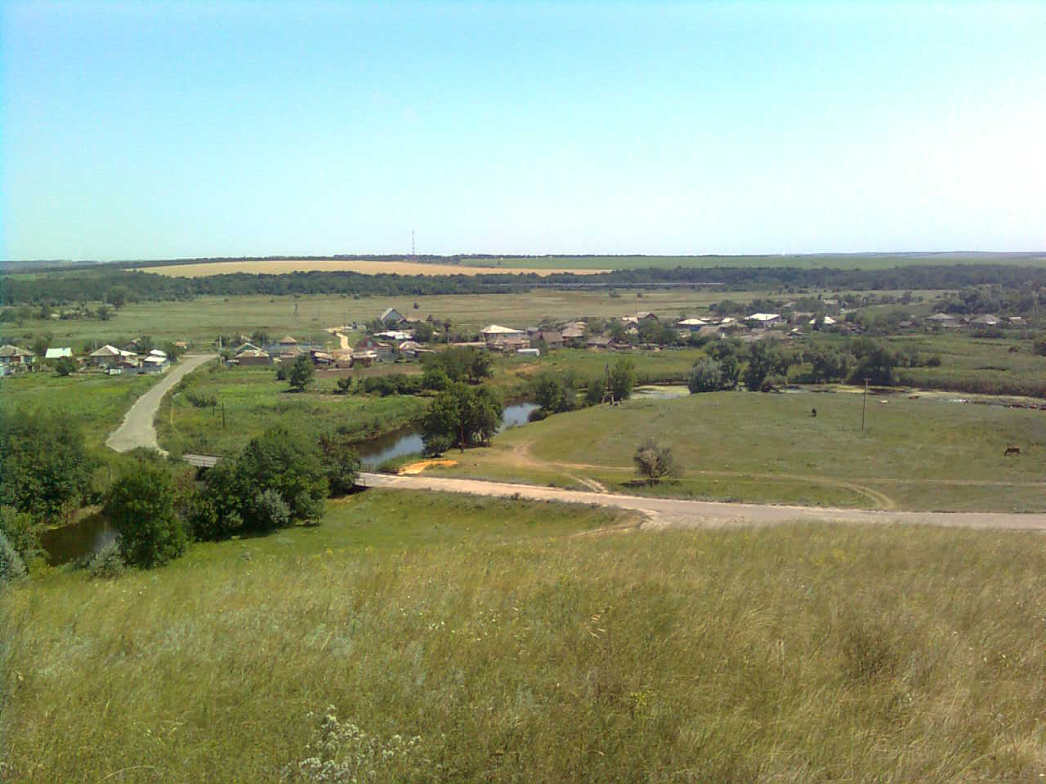

«ИНФОРМАЦИОННЫЙ ВЕСТНИК МИТЯКИНСКОГО СЕЛЬСКОГО ПОСЕЛЕНИЯ»

Официальное средство массовой информации Митякинского сельского поселения «Информационный вестник Митякинского сельского поселения» издается на основании Решения Собрания депутатов Митякинского сельского поселения от 04.11.2013г. № 26. Документы, публикуемые в «Информационном вестнике Митякинского сельского поселения» соответствуют оригиналам и имеют юридическую силу.

№ 3 «20» июля 2018 года
Учредитель и редакция Редактор Адрес редакции и издателя Тираж Цена
Собрание депутатов Митякинского сельского Куркин Ростовская область Тарасовский район 10 экз. Бесплатно
поселения Тарасовского района Сергей ст. Митякинская ул. Ленина, 5
Ростовской области Иванович Администрация Митякинского
Администрация Митякинского сельского сельского поселения
поселения Тарасовского района
Ростовской области. Выходит не реже 1 раза в квартал
выпуск № 3 от 20.07.2018г.
С Е Г О Д Н Я В Н О М Е Р Е:

Объявление «О проведении отчета Главы Администрации Митякинского с/п Куркина С. И. за I полугодие 2018 г. в здании СДК х. ср. Дубы» | стр. 2
Форма сводного графика отчета Главы Администрации Митякинского с/п за I полугодие 2018 г. | стр. 3
Информационный бюллетень Митякинского сельского поселения Тарасовского района Ростовской области № 3 от «20» июля 2018года
27.07. 2018г. в Сельском Клубе
в 10:00ч. х. Средние Дубы

Объявление
Состоится:
« Отчёт главы Администрации Митякинского с/п за первое полугодие 2018 год Куркин С. И.»

Администрация Митякинского сельского поселения

Приложение
Форма сводного графика отчетов глав администраций поселений

Митякинское сельское поселение Тарасовский район
№  п/п | Наименование  поселения | Дата | Место | Время | Планируемые формы информирования  населения о проведении отчетов | Количество присутствующих
 |  |  |  |  |  | на встрече | на личном приеме | участие члена информационный группы Правительства РО / депутата ЗС РО
1. | Митякинское с/п | 27.07.2018 | СДК х. Дубы,  Ул. Центральная,42 | 10.00 -  12.00ч | - информационный бюллетень от 30.07.2018 № 3;  - сайт администрации Митякинского с/п сайт администрации поселения (информация будет размещена за 7 дней до дня проведения отчета );  - информационный стенд администрации поселения (информация будет размещена за 7 дней до дня проведения отчета);  - объявления будут размещены на территориях школы, дет. садов, больницы, аптеках и магазинов.
Глава Администрации Митякинского сельского поселения С. И. Куркин

Графа дополнительно включается при предоставлении еженедельного отчета.

